重庆卡车队
出库复核

1 场景描述

在PDA复核扫描箱码时，会有如下几种异常情况：
- 若该箱码已经复核过了，则会提示【箱码已扫描】，如下图所示：
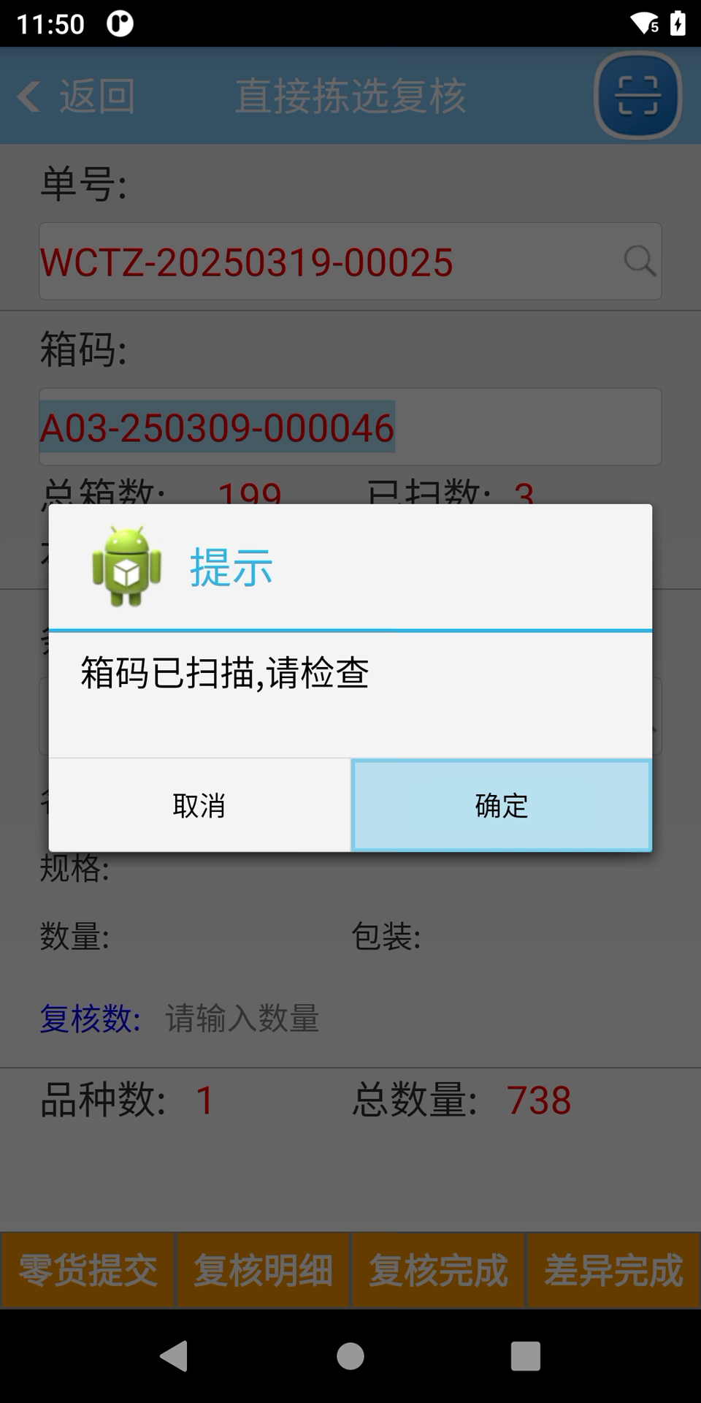

- 若箱码存在于库位库存上（即该箱码应在库位上），则会提示【箱码属于XXX库位的XXX托盘】，如下图所示：

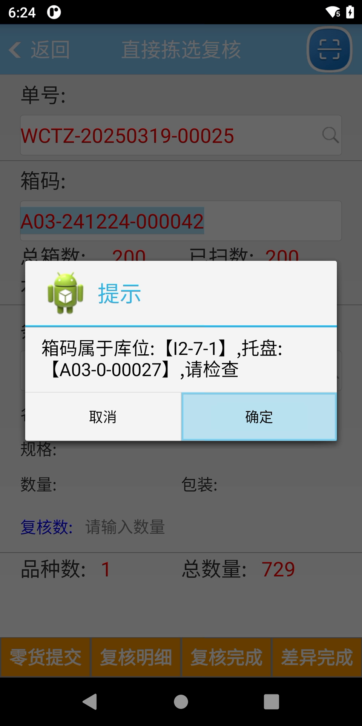
- 若箱码属于其他的出库订单（即该箱码存在于其他正在进行的订单的拣选明细中），则会提示【箱码属于XXX拣选单号】，如下图所示：

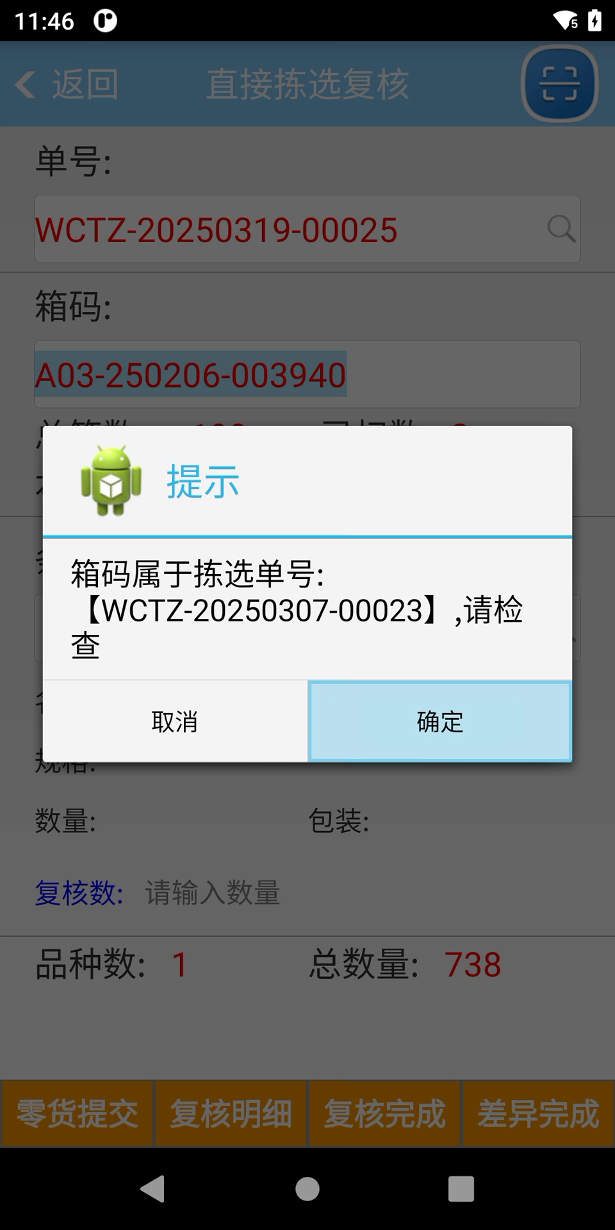
- 如果扫描的是散箱，则会提示【散箱请走下方零货复核】，如下图所示：

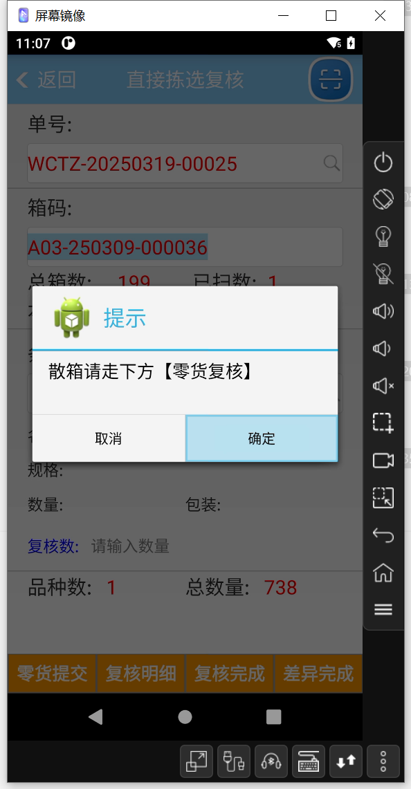

- 除以上情况外，若箱码不是该单号的待复核任务，则会提示【该箱码异常】，如下图所示：

